令和７年5月２日
保護者の皆様
大阪府立桜塚高等学校
校 長 田 尻 肇

2025年日本国際博覧会児童・生徒招待事業 入場券の配付について

薫風の候、保護者の皆様方におかれましては、益々ご清祥のこととお喜び申し上げます。平素は本校の教育活動にご理解・ご協力を賜り、誠にありがとうございます。
さて、本校では例年実施している学校行事の状況等を踏まえ、「2025年日本国際博覧会（大阪・関西万博）」に校外学習などの学校行事として参加しないことを決定しています。
この度、大阪府教育庁から本校生徒に対して入場券（チケットID）が届きましたので、配付させていただきます。チケットIDの利用や当日入場までの流れにつきましては以下の「入場チケット購入ガイド」をご参照ください。
なお、操作手順等を学校にお問い合わせいただいてもお答えすることはできませんのでご了承ください。

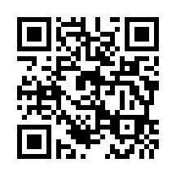
〇チケット購入ガイド
https://www.expo2025.or.jp/tickets-index/information/

〇大阪・関西万博総合コンタクトセンター（全日9:00～22:00）
電話番号：0570-200-066

〇配付されたチケットIDの譲渡・交換・売却等は禁止されております。
配付された生徒本人が来場の際に使用してください。

〇チケットIDの再発行はいかなる場合もできません。大切に保管してください。

以上

